MÄLUTREENING
Juhendaja – Reet Trei

2. TUND

1.) TOITAINED

Püüa neist tähtedest kokku panna vähemalt 10 sõna, mis on seotud toitumisega. Ühte tähte võib sõnades(ka ühes sõnas) kasutada ka mitu korda.
Leidsin sellised sõnad:

................................................................................
................................................................................
................................................................................
................................................................................
................................................................................
................................................................................
................................................................................
................................................................................
................................................................................
................................................................................
................................................................................

Selgita mõistet „toitaine“. Too näiteid.
....................................................................................................................................................................................................................................................................................................................................................................................................................................................................................................................................................................................................................................................................................................................................................................................................................................................................................................................................

2.) RUUDUD JA KOLMNURGAD

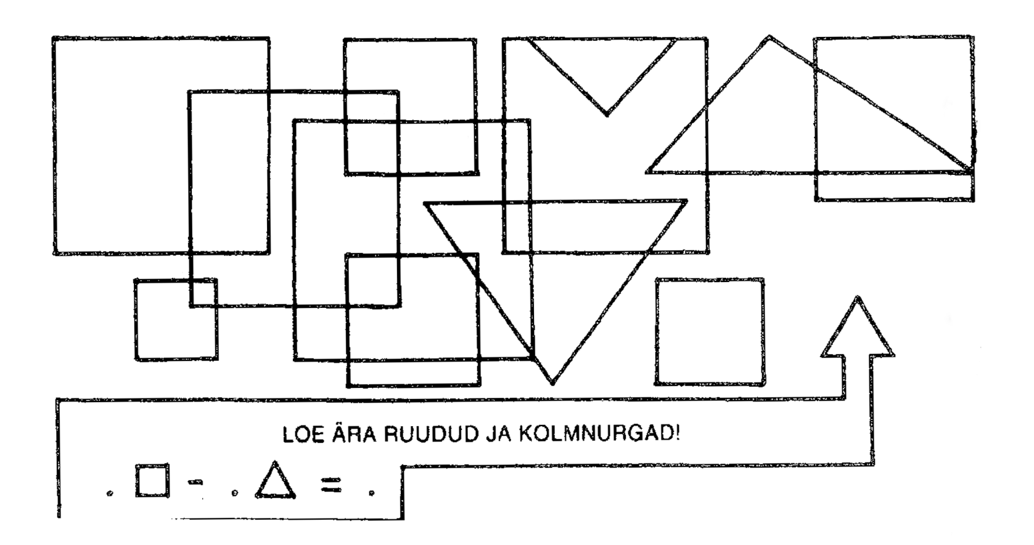

3.) PUUDUVAD SÜMBOLID
Kirjuta igasse ritta puuduv sümbol, et rida oleks tõene.
Kasuta järgmisi sümboleid:
> see tähendab „on suurem kui“
< see tähendab „on väiksem kui“
= see tähendab „on samapalju kui“

A. 0,20 ¼
B. kuid aastas päevi kahes aastas
C. 210 minutit 3½ tundi
D. heksagooni külgi pentagooni külgi
E. ämblikul jalgu. kaheksajalal kombitsaid
F. nulle ühes miljonis nulle neljas miljonis
G. aastaid kuues kümnendis aastaid pooles sajandis
H. ärtusid kaardipakis ristisid kaardipakis
I. täringu tahke kuubi külgi
J. keelpilli kvartetis käsi jalgpallimeeskonnas päid

4.) SÕNAVARA

Mida tähendavad need väljendid? Kirjuta sobiv number!

1. | ninapidi vedama |  | varastama
2. | pikkade näppudega olema |  | kartma
3. | viltu vaatama |  | mitte nõustuma
4. | nahka vedama |  | riielda saama
5. | vesi ahjus olema |  | laisklema
6. | triibulisi pükse saama |  | vihastama
7. | nagu hane selga vesi |  | petma
8. | süda saapa sääres olemas |  | lahutamatud olema
9. | jänes põues olema |  | hädas olema
10. | ühist keelt leidma |  | vaikima
11. | süda täis saama |  | ilma mõjuta olema
12. | nagu sukk ja saabas |  | kartma
13. | keelt hammaste taga hoidma |  | kokkulepet saavutama

Moodusta vähemalt 3 lauset antud väljenditega.

........................................................................................................................................................................................................................................................................................................................................................................................................................................................................................................................................................................................................................................................................................................................................................................................................................................................................................................................................................................................................................................................................................................................

5.) TÄHELEPANU ÜLESANNE

Leia 10 erinevust.

